Was wirkt?

Der neuseeländische Erziehungswissenschaftler John Hattie führte mit seinem Lehrstuhl eine umfassende Synthese von 800 Meta-Analysen, die auf über 50 000 Studien mit 250 Millionen Lernenden zurückgreifen, durch. Dabei untersuchte er, wie stark verschiedene Faktoren mit den Lernleistungen interagieren. Für 138 dieser Faktoren ermittelte Hattie Effektstärken, die ein Ranking ermöglichen. Darüber hinaus konnte er feststellen, dass die durchschnittlichen Lernleistungen pro Jahr Effektstärken zwischen d=0,20 und d=0,40 (je nach Fach und Alter) aufweisen. Etwa in diesem Bereich siedelt Hattie deshalb „Schulbesuchseffekte“ an. Um einen überdurchschnittlichen Lernerfolg zu erzielen („erwünschte Effekte“) müssen die Effektstärken also über d=0,40 („Umschlagpunkt“) liegen, sind sie sogar größer als d=0,60, nennt er die Effekte „exzellent“. Etwa zwischen d=0,00 und d=0,20 spricht Hattie von „Entwicklungseffekten“, die (vermutlich) auch ohne Schulbesuch zustande kämen. Negative Effektstärken führen schließlich zu „umkehrenden Effekten“ und damit zu einer Verringerung der Lernleistung.
Der neuseeländische Erziehungswissenschaftler John Hattie führte mit seinem Lehrstuhl eine umfassende Synthese von 800 Meta-Analysen, die auf über 50 000 Studien mit 250 Millionen Lernenden zurückgreifen, durch. Dabei untersuchte er, wie stark verschiedene Faktoren mit den Lernleistungen interagieren. Für 138 dieser Faktoren ermittelte Hattie Effektstärken, die ein Ranking ermöglichen. Darüber hinaus konnte er feststellen, dass die durchschnittlichen Lernleistungen pro Jahr Effektstärken zwischen d=0,20 und d=0,40 (je nach Fach und Alter) aufweisen. Etwa in diesem Bereich siedelt Hattie deshalb „Schulbesuchseffekte“ an. Um einen überdurchschnittlichen Lernerfolg zu erzielen („erwünschte Effekte“) müssen die Effektstärken also über d=0,40 („Umschlagpunkt“) liegen, sind sie sogar größer als d=0,60, nennt er die Effekte „exzellent“. Etwa zwischen d=0,00 und d=0,20 spricht Hattie von „Entwicklungseffekten“, die (vermutlich) auch ohne Schulbesuch zustande kämen. Negative Effektstärken führen schließlich zu „umkehrenden Effekten“ und damit zu einer Verringerung der Lernleistung.

ZPG Mathematik Klasse 10; "Hattie" [CC BY-NC-SA 3.0]: in Landesakademie für Fortbildung und Personalentwicklung an Schulen; "Mathematik, Grundfertigkeiten und Standards 10"
https://lehrerfortbildung-bw.de/u_matnatech/mathematik/gym/bp2004/fb3/1_grund/1_nachhalt/hattie.htm

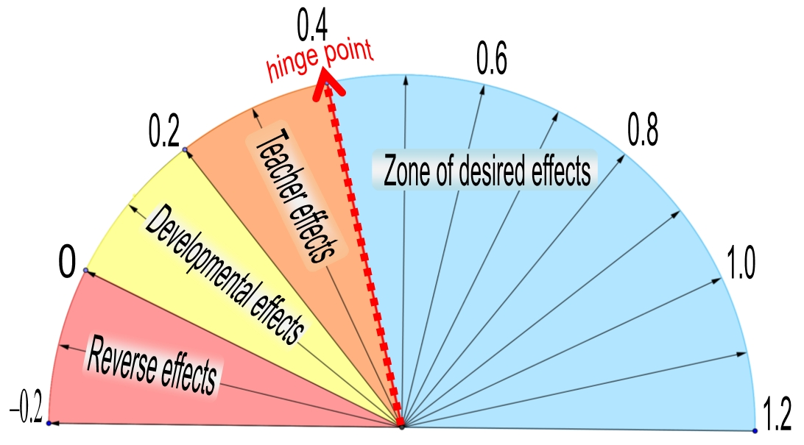

http://kavaube.de/de/aktuelles/visible_learning

Die Kritik an Hattie setzt an verschiedenen Punkten an (z. B.: Georg Lind: gegen die Verabsolutierung von „Effekten“ ohne die Abschätzung von Kosten und Nutzen; Ewald Terhart: gegen das der Studie zugrunde liegende Verständnis von Unterricht) und Hattie selbst hat Einzelaussagen relativiert.
Während die Ergebnisse der Hattie-Studie also nicht ohne Abstriche auf den Unterrichtsalltag zu übertragen, ist auch festzuhalten, dass Unterrichtsentwicklung keinesfalls an der Empirie vorbei gehen darf. Unterrichtsentwicklung auf Grundlage empirischer Daten ist nicht zuletzt Ziel der aktuellen Bildungspolitik.

zum Begriff der Effektstärke siehe: https://www.youtube.com/watch?v=1h4o-mwiwU0
unter http://kavaube.de/de/aktuelles/visible_learning finden sich weitere Erläuterungen zum „Hattie-Barometer“
https://visible-learning.org/de/kritik-an-der-hattie-studie-visible-learning/ (12.12.2017)

